**业务操作指引**

**30018 一类出口企业评定**

## 一、业务概述

税务机关应按照风险可控、放管服结合、利于遵从、便于办税的原则，对出口退（免）税企业（以下简称出口企业）进行分类管理。各省、自治区、直辖市、计划单列市税务机关负责本地区出口企业分类管理的组织实施。具有出口退（免）税审批权限的税务机关负责所辖出口企业管理类别的评定工作。出口企业管理类别分为一类、二类、三类、四类，分别适用不同的出口退税管理。

申请出口企业管理类别评定为一类的出口企业，应于企业纳税信用级别评价结果确定的当月向主管税务机关提出申请并报送相关报告。税务机关按规定受理并开展评定工作。

## 二、办理时限

受理之日起即时办结。

## 三、功能路径

1.我要办税-出口退税管理-一类出口企业评定。

2.通过首页搜索栏输入关键字查找“一类出口企业评定”进入办税功能。

## 四、操作步骤

1.登录新电子税局后，点击【我要办税】-【出口退税管理】找到【出口企业分类管理】部分，在该模块下点击【一类出口企业评定】进入功能菜单。

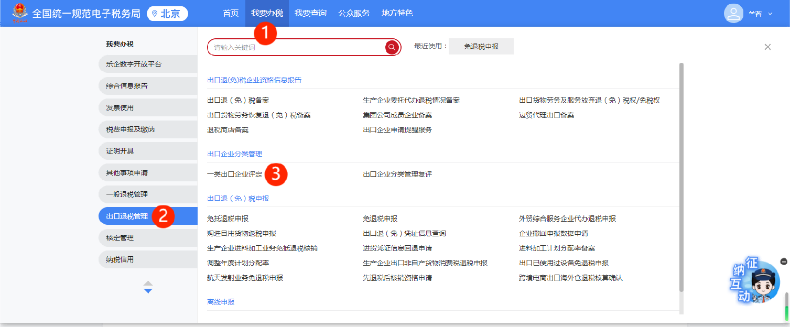

2.进入系统后，展示“内部风险控制体系建设情况报告”和“生产型出口企业生产能力情况报告”表采集功能，其中“生产型出口企业生产能力情况报告”表动态展示，外贸企业不进行展示，只需生产企业进行填写。同时界面下方存在【打印报表下载】和【提交】按钮，用于打印、下载、提交申报数据：

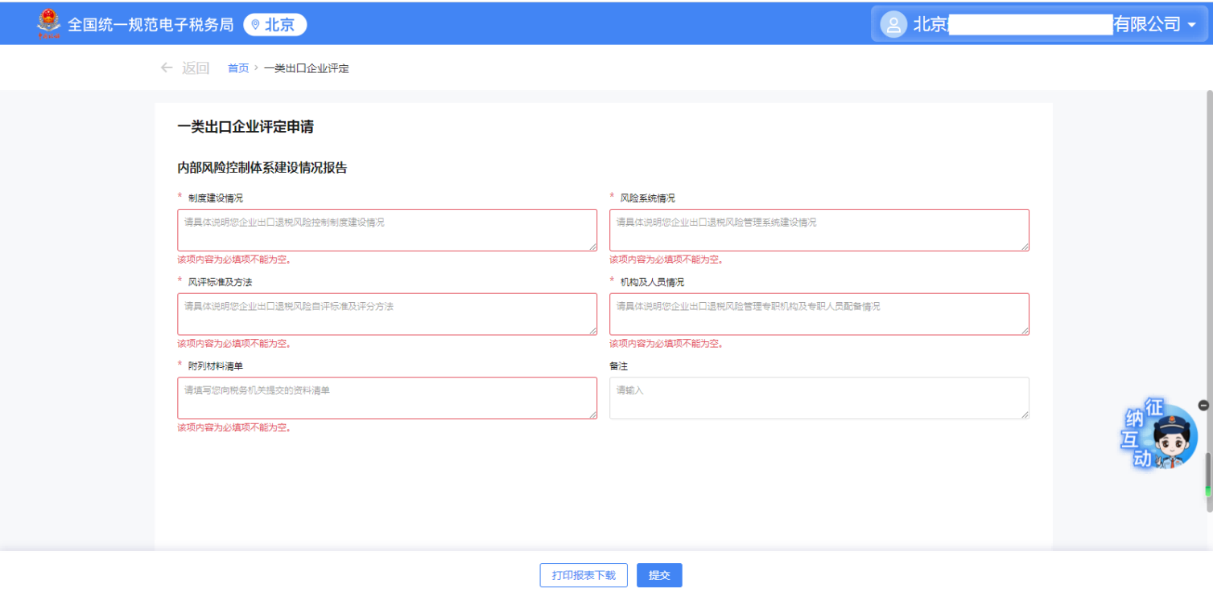

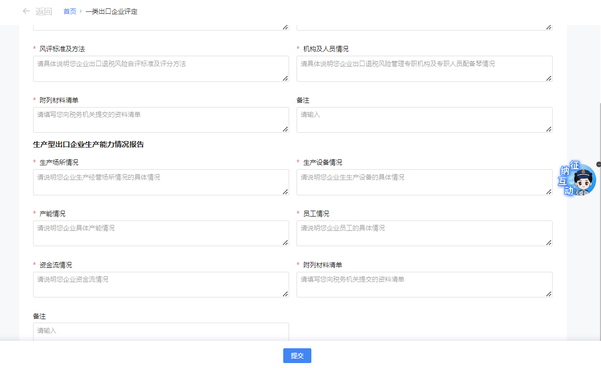

3.数据填写完毕，点击页面下方【提交】按钮，可将数据提交至核心系统,提交成功后，界面跳转至提交成功界面。

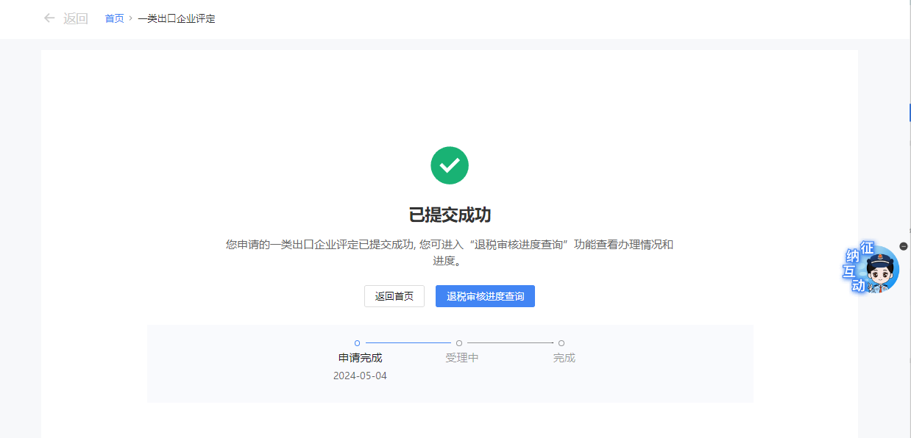

## 五、报送资料

无。

## 六、注意事项

无。

## 七、常见问题

1.一般申请后多久可以在退税审核进度中查询到进度情况？是否需要等整单审核完才能看到？

答：成功提交申报后即可通过点击【我要查询】和【一户式查询】找到【出口退税相关信息查询】部分，点击该模块下【退税审核进度查询】或直接搜索【退税审核进度查询】查询相关流程办理进度情况。